BỘ GIÁO DỤC VÀ ĐÀO TẠO
TRƯỜNG THPT TRẤN BIÊN


DỰ ÁN:
“HỆ THỐNG NHẬN DIỆN NGÔN NGỮ KÝ HIỆU HỖ TRỢ NGƯỜI KHIẾM THÍNH – CÂM”

Giáo viên hướng dẫn: ĐỖ THỊ THANH PHƯƠNG
Học sinh thực hiện: PHAN LÊ QUANG THẢO

Biên Hòa, tháng 12 năm 2024

MỤC LỤC
PHẦN MỘT. MỞ ĐẦU 3
I. LÝ DO CHỌN DỰ ÁN 3
II. MỤC TIÊU CỦA DỰ ÁN 3
1. Mục tiêu chung 3
III. ĐỐI TƯỢNG VÀ PHẠM VI NGHIÊN CỨU 4
1. Đối tượng nghiên cứu 4
2. Phạm vi nghiên cứu 4
IV. NỘI DUNG NGHIÊN CỨU 4
1. Nghiên cứu tổng quan về mô hình nhận diện ngôn ngữ ký hiệu 4
2. Xây dựng cơ sở dữ liệu ngôn ngữ ký hiệu. 4
3. Phát triển thuật toán nhận diện ngôn ngữ ký hiệu 4
V. PHƯƠNG PHÁP NGHIÊN CỨU 5
1. Nghiên cứu tài liệu 5
2. Thu thập và xây dựng dữ liệu 5
3. Xây dựng và huấn luyện mô hình 5
VI. KẾT QUẢ MONG ĐỢI 5
PHẦN HAI. KẾ HOẠCH NGHIÊN CỨU 6
I. KẾ HOẠCH THỜI GIAN VÀ NỘI DUNG 6
II. TIẾN HÀNH NGHIÊN CỨU 8
1. Quy trình thu thập và xây dựng tập dữ liệu cho dự án 8
2. Quy trình huấn luyện mô hình học máy nhận diện ngôn ngữ ký hiệu 10
3. Thiết kế giao diện phần mềm 12
4. Quy trình nhận diện ngôn ngữ ký hiệu thành văn bản 12
5. Quy trình nhận diện giọng nói thành ngôn ngữ ký hiệu 13
6. Đánh giá độ hiệu quả mô hình nhận diện ngôn ngữ ký hiệu 14
PHẦN BA. KẾT QUẢ NGHIÊN CỨU VÀ KẾT LUẬN NGHIÊN CỨU 19
1. Kết quả nghiên cứu 19
2. Kết luận nghiên cứu 19
PHẦN BỐN. TÀI LIỆU NGHIÊN CỨU 19
PHẦN PHỤ LỤC 20

PHẦN MỘT. MỞ ĐẦU

I. LÝ DO CHỌN DỰ ÁN
- Em chọn đề tài nhận diện ngôn ngữ ký hiệu vì bản thân em rất đồng cảm với nỗi khó khăn và mặc cảm của những người khuyết tật nói chung và người khiếm thính – câm nói riêng. Hiện nay, họ vẫn còn gặp nhiều khó khăn trong giao tiếp với người bình thường, vậy nên em muốn góp phần cải thiện phần nào khả năng giao tiếp của những người kém may mắn ấy. Em nghĩ đến hệ thống nhận diện ngôn ngữ ký hiệu chính xác, và hiệu quả có thể giúp họ giao tiếp dễ dàng hơn với mọi người xung quanh, từ đó nâng cao chất lượng và tăng thêm sự hòa nhập trong cuộc sống của chúng ta.
- Các phần mềm chat hiện nay như Messenger, Zalo hay các nền tảng họp trực tuyến như Google Meet, Zoom có hỗ trợ rất nhiều các filter, background nhưng chỉ mang tính chất làm đẹp. Người thân chỉ có thể chat, nếu gọi điện thì cũng chỉ có thể nhìn mặt, muốn gửi những thông điệp cho nhau thì lại phải thoát ra để nhắn rất bất tiện, các công ty có tổ chức cuộc họp thì người khuyết tật không thể đóng góp ý kiến 1 cách nhanh chóng và từ đó cũng tạo ra cảm giác khó tả, vậy nên việc làm ra phần mềm, website có thể thay thế các ứng dụng đó để hỗ trợ những người khuyết tật bằng AI là 1 ý tưởng rất hay.
- Ngoài ra, em cũng rất quan tâm và có niềm đam mê về tin học, cụ thể là lĩnh vực trí tuệ nhân tạo. Nhận diện ngôn ngữ ký hiệu đang là một bài toán rất phát triển trong lĩnh vực này, đòi hỏi sự kết hợp của nhiều kỹ thuật, thuật toán, logic khác nhau để giải quyết được vấn đề. Từ đó, em mong muốn bản thân được tìm tòi, nghiên cứu lĩnh vực này và góp phần nhỏ vào nền khoa học và kỹ thuật của Việt Nam.
- Cuối cùng là với mong muốn khát khao có thể tạo ra 1 sản phẩm có thể làm cho chất lượng cuộc sống, xã hội nâng cao hơn. Em muốn thử thách bản thân bằng cách áp dụng những điều đã biết, tìm hiểu những điều còn mới lạ, em muốn giúp cho những người khuyết tật có thêm sự tự tin, lạc quan và vui vẻ.

II. MỤC TIÊU CỦA DỰ ÁN

1. Mục tiêu chung
- Phát triển một hệ thống nhận diện ngôn ngữ ký hiệu có độ chính xác cao, hiệu quả và dễ sử dụng. Hệ thống gồm phần mềm máy tính và website, hỗ trợ cho nhiều thiết bị như máy tính để bàn, laptop, điện thoại Android, iPhone, Tablet,….
- Góp phần cải thiện khả năng giao tiếp giữa người khiếm thính - câm và người bình thường.
2. Mục tiêu cụ thể
- Nghiên cứu tổng quan về nhận diện ngôn ngữ ký hiệu, bao gồm các phương pháp, kỹ thuật và công nghệ học máy.
- Xây dựng cơ sở dữ liệu ngôn ngữ ký hiệu về các dấu hiệu ngôn ngữ ký hiệu.
- Phát triển thuật toán nhận diện ngôn ngữ ký hiệu dựa trên các kỹ thuật học máy tiên tiến.
- Đánh giá hiệu quả của hệ thống nhận diện ngôn ngữ ký hiệu trên các tập dữ liệu thử nghiệm.

III. ĐỐI TƯỢNG VÀ PHẠM VI NGHIÊN CỨU

1. Đối tượng nghiên cứu
- Đối tượng nghiên cứu của đề tài là ngôn ngữ ký hiệu quốc tế. Ngôn ngữ ký hiệu là hệ thống ngôn ngữ ký hiệu chính thức được sử dụng bởi người khiếm thính – câm ở trên toàn thế giới..

2. Phạm vi nghiên cứu
- Ngôn ngữ ký hiệu Quốc Tế, 26 chữ cái và 1 số cụm từ cơ bản thường ngày hay sử dụng trong đời sống
- Nghiên cứu tổng quan về nhận diện ngôn ngữ ký hiệu.
- Cơ sở dữ liệu ngôn ngữ ký hiệu quốc tế.
- Các thuật toán nhận diện ngôn ngữ ký hiệu.

IV. NỘI DUNG NGHIÊN CỨU
- Dựa trên đối tượng và phạm vi nghiên cứu đã xác định, nội dung nghiên cứu
của dự án bao gồm các nội dung cụ thể sau:

1. Nghiên cứu tổng quan về mô hình nhận diện ngôn ngữ ký hiệu
- Nội dung nghiên cứu bao gồm các vấn đề sau:
- Khái niệm, lịch sử phát triển của nhận diện ngôn ngữ ký hiệu. Sự khác biệt giữa các ngôn ngữ ký hiệu trên thế giới nói chung và các miền của Việt Nam nói riêng
- Các phương pháp, kỹ thuật và công nghệ để nhận diện ngôn ngữ ký hiệu.

2. Xây dựng cơ sở dữ liệu ngôn ngữ ký hiệu.
- Cơ sở dữ liệu ngôn ngữ ký hiệu là một tập hợp các dữ liệu về các dấu hiệu ngôn ngữ ký hiệu. Các dữ liệu này bao gồm:
  - Chuỗi dữ liệu: Các chuỗi dữ liệu được thu thập từ video hoặc hình ảnh, thể hiện các cử chỉ tay và biểu cảm của người sử dụng ngôn ngữ ký hiệu.
  - Nhãn của các chuỗi dữ liệu: Nhãn là thông tin mô tả các ký hiệu tương ứng với các chuỗi dữ liệu. Nhãn có thể hình dung đơn giản là một tập dữ liệu mà mô hình LSTM học dựa vào đó để đưa ra kết quả nhận diện. Việc gán nhãn cho các chuỗi dữ liệu ngôn ngữ ký hiệu đã thu thập là một quá trình tương đối dài, cần sự tỉ mỉ và cẩn thận, vì quá trình này quyết định một phần kết quả của mô hình trong quá trình huấn luyện.
- Cơ sở dữ liệu ngôn ngữ ký hiệu là phương tiện chính được sử dụng để huấn luyện thuật toán nhận diện ngôn ngữ ký hiệu. Dữ liệu này sẽ được chia thành các đoạn nhỏ để mô hình LSTM có thể học và nhận diện các mẫu trong ngôn ngữ ký hiệu một cách hiệu quả.

3. Phát triển thuật toán nhận diện ngôn ngữ ký hiệu
- Thuật toán nhận diện ngôn ngữ ký hiệu là một chương trình máy tính có khả năng nhận dạng các dấu hiệu ngôn ngữ ký hiệu từ các dữ liệu đầu vào (chuỗi dữ liệu được chuẩn bị từ trước). Thuật toán được sử dụng để huấn luyện mô hình cụ thể là dùng thư viện mediapipe để ghi nhận chuỗi dựa trên các khung hình sau đó bắt đầu áp dụng các thuật toán trong thư viện tensorflow để huấn luyện mô hình.
- LSTM (LONG SHORT - TERM MEMORY) được phát triển bới Gers & Schimidhuber, LSTM là mô hình được coi là tiên tiến nhất có thể được sử dụng cho các tác vụ phân loại đối tượng dựa trên dữ liệu chuỗi.

V. PHƯƠNG PHÁP NGHIÊN CỨU
- Dựa trên nội dung nghiên cứu của dự án, phương pháp nghiên cứu của dự án bao gồm các phương pháp sau:

1. Nghiên cứu tài liệu
- Trước hết là quá trình tìm hiểu các tài liệu nghiên cứu, bài báo khoa học liên quan đến lĩnh vực nhận diện ngôn ngữ ký hiệu, thị giác máy tính và trí tuệ nhân tạo bằng cả tiếng Anh và tiếng Việt. Tìm hiểu các giải pháp hiện có trên thị trường (Video Youtube, các repository trên Github), ưu nhược điểm của chúng để từ đó đưa ra giải pháp tối ưu hơn, hiệu quả cao hơn nhằm đáp ứng được mục tiêu của sản phẩm.

2. Thu thập và xây dựng dữ liệu
- Thu thập dữ liệu hình ảnh, video về ngôn ngữ ký hiệu từ nhiều nguồn khác nhau (Các tổ chức hỗ trợ người khuyết tật, Kaggle, Hugging Face và từ chính bản thân) để xây dựng bộ dữ liệu đa dạng và phong phú phục vụ cho quá trình huấn luyện mô hình AI ( ở đây là LSTM ).

3. Xây dựng và huấn luyện mô hình
- Sử dụng các kỹ thuật thị giác máy tính và học sâu để xây dựng mô hình AI có khả năng nhận diện và phân loại các cử chỉ trong ngôn ngữ ký hiệu. Huấn luyện mô hình trên bộ dữ liệu đã thu thập để tăng độ chính xác và hiệu quả của mô hình.
4. Tìm hiểu về công nghệ
- Tìm và đánh giá những công nghệ cần thiết để tạo ra được sản phẩm, ví dụ như công nghệ WebRTC và framework Django để xây dựng được website, thuật toán nhận diện của phần mềm được được phát triển bởi LSTM. Giao diện phần mềm được viết bằng ngôn ngữ XML, hỗ trợ bởi PyQt5. Ngôn ngữ lập trình cho dự án là Python (đối với phần mềm) và bộ ngôn ngữ JavaScript, HTML, CSS (đối với website).

VI. KẾT QUẢ MONG ĐỢI
  - Kiến thức: Hiểu rõ về khái niệm, lịch sử phát triển, các phương pháp, kỹ thuật và công nghệ nhận diện ngôn ngữ ký hiệu. Nhờ đó có thể nắm vững các kiến thức nền tảng và hiện đại về lĩnh vực này, từ đó có thể tiếp tục nghiên cứu và phát triển các ứng dụng mới bổ ích và hiện đại hơn.
  - Thuật toán: Phát triển được một thuật toán nhận diện ngôn ngữ ký hiệu có độ chính xác cao, hiệu quả và khả năng sử dụng tốt trong nhiều môi trường. Thuật toán này sẽ có thể được ứng dụng trong nhiều lĩnh vực khác nhau, góp phần nâng cao chất lượng cuộc sống của người khiếm thính - câm.
  - Ứng dụng thực tế: Đánh giá được hiệu quả của hệ thống nhận diện ngôn ngữ ký hiệu trên các tập dữ liệu thử nghiệm có độ khó khác nhau (Tập Validation). Từ đó sẽ xác định được các yếu tố ảnh hưởng đến độ chính xác của hệ thống và đưa ra các giải pháp để cải thiện hiệu suất của hệ thống.
- Mong muốn: Phần mềm nhận diện ngôn ngữ ký hiệu sẽ được ứng dụng thực tế trong các lĩnh vực như giáo dục, y tế, dịch vụ khách hàng,... Nhờ đó, giúp người khiếm thính có thể dễ dàng giao tiếp với người nghe, tham gia học tập, khám chữa bệnh, và làm việc như những người bình thường khác.

PHẦN HAI. KẾ HOẠCH NGHIÊN CỨU

KẾ HOẠCH THỜI GIAN VÀ NỘI DUNG

TT | Nội dung công việc | Thời gian thực hiện | Người thực hiện
1. | Xây dựng ý tưởng nghiên cứu | 21/1/2024-27/1/2024 | Học sinh  Giáo viên hướng dẫn
2. | Nghiên cứu tài liệu, thực tế:  - Nghiên cứu các tài liệu trong nước và quốc tế về ngôn ngữ ký hiệu, thủ ngữ.  - Nghiên cứu các tài liệu về các tính năng và ứng dụng của Python, Machine Learning, LSTM trong nhận diện vật thể.  - Nghiên cứu một số bài báo quốc tế về ứng dụng học máy trong nhận diện ngôn ngữ ký hiệu, thủ ngữ. | 27/1/2024-31/12/2024 | Học sinh
3. | Tìm hiểu tính năng của một số thuật toán trên mạng:  - Tìm hiểu tính năng của một số thuật toán học máy có trên mạng và những điểm hạn chế cần khắc phục, cải tiến. | 30/1/2024 | Học sinh
4. | Dự kiến các tính năng của hệ thống nhận diện ngôn ngữ ký hiệu  - Nhận diện đặc trưng bàn tay  - Dự đoán ngôn ngữ ký hiệu dựa trên đặc trưng  - Kết nối giữa các người dùng  - Trò chuyện giữa các người dùng, micro, camera  - Giao diện website cho điện thoại | 30/1/2024-5/9/2024 | Học sinh  Giáo viên hướng dẫn
5. | Xác định các module của hệ thống:  - Module học máy (TensorFlow, Pytorch)  - Module giao diện (Pyqt5, Css-Bullma, Tkinter)  - Module khởi tạo kết nối, micro, camera (OpenCV, Socket, SpeechRecog, Imagiz)  - Module nhận diện bàn tay (Mediapipe) | 30/1/2024-5/2/2024 | Học sinh
6. | Xây dựng bản thiết kế, cài đặt, thử nghiệm, kiểm tra:  - Thu thập dữ liệu, xây dựng mô hình.  - Thiết kế giao diện cho phần mềm máy tính và website bằng các module giao diện.  - Viết mã tạo chức năng, sự kiện cho phần mềm, website.  - Viết mã kết nối người dùng, gửi và nhận dữ liệu. | 5/2/2024-10/10/2024 | Học sinh
7. | Sử dụng thử nghiệm  - Thử nghiệm hoạt động phần mềm ở một số địa điểm, thu thập thông tin phản hồi, góp ý của người sử dụng về: tính ổn định, tính tiện dụng và khả năng ứng dụng | 10/10/2024-12/10/2024 | Một số ký túc xá, nhà tập thể cho người khiếm thính – câm.
8. | Điều chỉnh, hoàn thiện sản phẩm  - Thiết kế thêm về giao diện sản phẩm, thu thập thêm các dữ liệu ngôn ngữ nhằm huấn luyện mở rộng mô hình  - Tối ưu kết nối giữa các người dùng | 12/10/2024  -30/12/2024 | Học sinh
9. | Hoàn thiện Báo cáo tóm tắt kết quả nghiên cứu | 31/12/2024  - 1/1/2025 | Học sinh  Giáo viên hướng dẫn

II. TIẾN HÀNH NGHIÊN CỨU
- Xây dựng ý tưởng bằng cách đọc nhiều sách báo, thu thập các vấn đề và chọn ra vấn đề mà bản thân em có thể giải quyết.
- Em bắt tay vào xây dựng kế hoạch và thực hiện theo bảng kế hoạch.

1. Quy trình thu thập và xây dựng tập dữ liệu cho dự án
- Áp dụng mô hình nhận diện tay người của Mediapipe để nhận diện các tạo độ ngón tay
- Trong quá trình thu thập em đã xử lý các dữ liệu tọa độ nhằm giúp mô hình sau khi được huấn luyện có thể hoạt động tốt. Nếu không xử lý dữ liệu (chuẩn hóa dữ liệu) thì sẽ có những vấn đề như sau:
  - Các tọa độ do Mediapipe cung cấp thường đã được chuẩn hóa theo từng khung hình video. Điều này có nghĩa là tọa độ các điểm mốc (landmark) của cơ thể được điều chỉnh để phù hợp với kích thước và tỷ lệ của mỗi khung hình, dẫn đến sự không đồng nhất giữa các khung hình khác nhau.
  - Khi sử dụng các tọa độ chưa được xử lý này cho việc huấn luyện mô hình LSTM và đưa vào dự đoán thực tế sẽ gây ra hiện tượng "nhảy nhãn" hoặc mô hình không nhận dạng chính xác hành vi (Sự đã có sự biến thiên lớn giữa các khung hình liên tiếp)
  - Tay mỗi người có tỷ lệ khác nhau (to, nhỏ, bè, hẹp). Nếu không chuẩn hóa trước khi huấn luyện thì mô hình nhận dạng hành động bị nhiễu bởi sự khác biệt về kích thước và hình dạng tay từ đó dẫn đến việc nhận dạng không được chính xác.
- Chuẩn hóa tọa độ các điểm về trục tọa độ Oxyz, trong đó tọa độ của điểm thứ 0 sẽ được chuẩn hóa về gốc tọa độ Oxyz (hay nói cách khác là trừ tất cả các điểm tọa độ cho tọa độ của điểm thứ 0), việc chuẩn hóa như này làm cho mô hình sẽ không bị ảnh hưởng bởi tọa độ đã bị chuẩn hóa bởi Mediapipe. Việc chuẩn hóa được thể hiện như hình.
- 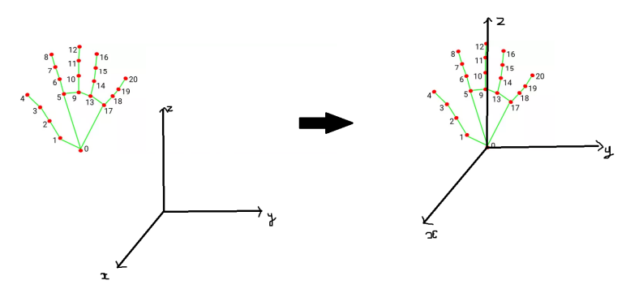
- Việc đặt tọa độ về hệ trục Oxyz có nghĩa là di chuyển toàn bộ các điểm tọa độ sao cho một điểm mốc cố định (thường là điểm số 0) trở thành gốc tọa độ (0, 0, 0) trong hệ tọa độ mới. Điều này giúp chuẩn hóa vị trí của các điểm tương đối với nhau mà không bị ảnh hưởng bởi vị trí tuyệt đối trong không gian.
- Để chuẩn hóa dữ liệu cần thực hiện các bước sau:
  - Trước tiên cần tính tọa độ trung tâm của 21 điểm trên kết quả của Mediapipe. Công thức tính như sau:
    - $\text{center}=\left(\frac{1}{21}\sum_{i=0}^{20}{x^{i}},\frac{1}{21}\sum_{i=0}^{20}{y^{i}},\frac{1}{21}\sum_{i=0}^{20}{z^{i}}\right)$
    - Trong đó:
      - $x^{I}, y^{i},z^{i} là tọa độ của điểm thứ i$
      - $\frac{1}{21} là hệ số trung bình của 21 điểm bàn tay$
  - Sau khi có được tọa độ trung tâm thì tính khoảng cách Euclid từ mỗi điểm i đến điểm trung tâm:
    - ${\text{distance}}^{i}=\sqrt{{\left(x^{i}-{\text{center}}_{x}\right)}^{2}+{\left(y^{i}-{\text{center}}_{y}\right)}^{2}+{\left(z^{i}-{\text{center}}_{z}\right)}^{2}}$
  - Dựa trên khoảng cách đã tính ta có được hệ số tỉ lệ hóa:
    - $scale_factor^{i}=\left(1.0/\left(distance^{i}\right)\right)$
      - Mục đích chính của hệ số này là điểu chỉnh lại khoảng cách ở mỗi điểm trên bàn tay đến trung tâm thành 1 giá trị cố định, ở đây là 1.0
  - Sau toàn bộ các bước ta có được được dữ liệu chuẩn hóa để thu thâp:
    - ${\text{point}}^{'i}=\left(x^{'i},y^{'i},z^{'i}\right)=\left(x^{i}×{\text{scale}\text{_}\text{factor}}^{i},y^{i}×{\text{scale}\text{_}\text{factor}}^{i},z^{i}×{\text{scale}\text{_}\text{factor}}^{i}\right)$

2. Quy trình huấn luyện mô hình học máy nhận diện ngôn ngữ ký hiệu
- Mô hình được sử dụng trong dự án này là mạng nơron tuần hoàn LSTM (Long Short-Term Memory). LSTM được em lựa chọn vì khả năng xử lý dữ liệu chuỗi, đặc biệt là video, hiệu quả hơn so với các mạng nơ-ron truyền thống như RNN. RNN gặp vấn đề nghiêm trọng đó là vanishing gradient khi xử lý chuỗi dài, trong khi đó thì LSTM có cơ chế "cổng" (gates) giúp kiểm soát luồng thông tin, cho phép nó học được các phụ thuộc dài hạn trong chuỗi.
- Input của mô hình là các đặc trưng (điểm mốc) của tay và các chuyển động tay được trích xuất từ webcam. Output của mô hình là xác suất của từng chữ cái và kết quả là chữ cái hoặc cụm chữ cái có xác suất cao nhất.
- Các tham số của mô hình:
  - 2 lớp LSTM (128 đơn vị trong mỗi lớp)
  - Hàm tối ưu: Adam
  - Hàm mất mát: Categorical Crossentropy
  - Kích thược batch và số chu kỳ là 32 và 100
- Trong mô hình LSTM, Adam được sử dụng để cập nhật trọng số của mô hình. Có thể hiểu trọng số là những giá trị quyết định cách mô hình hoạt động. Bằng cách cập nhật trọng số qua mỗi chu kỳ huấn luyện, mô hình có thể trở nên chính xác hơn trong việc nhận diện các ngôn ngữ ký hiệu.
- Mô hình LSTM sẽ nhận diện các ngôn ngữ ký hiệu từ các chuỗi dữ liệu đầu vào. Nếu mô hình không nhận diện được tất cả các ngôn ngữ ký hiệu trong chuỗi, hàm mất mát sẽ cao hơn ngưỡng cho phép. Adam sẽ sử dụng hàm mất mát này để cập nhật trọng số của mô hình.
- Ví dụ: Nếu mô hình không nhận diện được chữ ‘H’ trong chuỗi dữ liệu, hàm mất mát sẽ cao. Adam sẽ cập nhật trọng số của mô hình để giúp mô hình nhận diện chữ ‘H’ trong lần dự đoán tiếp theo. Việc cập nhật trọng số này diễn ra trong quá trình huấn luyện mô hình, cứ mỗi lần dự đoán trên tập test, nếu hàm mất mát trả về cao, Adam sẽ thay đổi trọng số. Sau nhiều lần thử trên tập test, sẽ có một trọng số hoàn hảo cho mô hình, từ đó góp phần tăng độ chính xác cho mô hình.
- Đầu vào của mô hình LSTM là các chuỗi dữ liệu được trích xuất từ video hoặc webcam, mô hình sẽ nhận diện chuỗi đó có ngôn ngữ ký hiệu nào hay không, từ đó đưa ra được độ tin cậy của ngôn ngữ ký hiệu (Confidence) và lớp ngôn ngữ ký hiệu (Class).
- Mô hình LSTM sẽ xử lý các chuỗi dữ liệu theo từng bước thời gian, mỗi bước sẽ dự đoán ngôn ngữ ký hiệu dựa trên các đặc trưng đã được trích xuất từ các khung hình trước đó. Mô hình sử dụng nhiều lớp LSTM để ghi nhớ thông tin từ các bước thời gian trước đó, giúp cải thiện khả năng nhận diện ngôn ngữ ký hiệu.
- Có thể hiểu nôm na rằng LSTM hoạt động bằng cách phân tích các chuỗi dữ liệu theo thời gian. Mỗi bước thời gian sẽ có một giá trị, đại diện cho thông tin tại thời điểm đó. LSTM sử dụng các phép toán để phân tích các giá trị này và ghi nhớ thông tin quan trọng.
- Các phép toán này giúp LSTM phát hiện các đặc trưng trong chuỗi dữ liệu. Ví dụ, LSTM có thể phát hiện các mẫu liên quan đến ngôn ngữ ký hiệu, như các chuyển động tay hoặc hình dáng mà các tọa độ tạo nên.
- Sau khi phát hiện các đặc trưng, LSTM sẽ sử dụng thông tin đã ghi nhớ để xác định loại ngôn ngữ ký hiệu trong chuỗi dữ liệu.
- Để dễ hiểu hơn, có thể ví LSTM như một con người đang theo dõi một chuỗi hành động. Con người sẽ ghi nhớ các hành động trước đó và cố gắng phát hiện các mẫu trong hành động hiện tại. Sau khi phát hiện các mẫu này, con người sẽ sử dụng kiến thức của mình để xác định loại ngôn ngữ ký hiệu.
- Ví dụ, khi nhìn thấy một chuỗi hành động có một người đang thực hiện ngôn ngữ ký hiệu, con người sẽ phát hiện các đặc trưng như:
  - Các chuyển động tay, hình dáng và vị trí của tay.
  - Các khoảng thời gian giữa các chuyển động.
- Sau khi phát hiện các đặc trưng này, con người sẽ sử dụng kiến thức của mình để xác định rằng đó là một ngôn ngữ ký hiệu cụ thể.
- LSTM hoạt động theo cách tương tự như con người. LSTM sử dụng các phép toán để phát hiện các đặc trưng trong chuỗi dữ liệu, sau đó sử dụng thông tin đã ghi nhớ để xác định loại ngôn ngữ ký hiệu.
- Trong mô hình LSTM, các đặc trưng được phát hiện bao gồm các chuyển động và hình dáng tọa độ không gian của ngôn ngữ ký hiệu. Nhờ sử dụng LSTM, mô hình có thể nhận diện ngôn ngữ ký hiệu trong chuỗi dữ liệu một cách chính xác và hiệu quả.
- Tuy nhiên, khi sử dụng LSTM để nhận diện ngôn ngữ ký hiệu, cần lưu ý một số điểm như ngôn ngữ ký hiệu là một loại đối tượng đặc biệt, có các đặc điểm khác biệt so với các đối tượng thông thường. Ví dụ, ngôn ngữ ký hiệu thường có các chuyển động nhanh và có thể xuất hiện trong nhiều tư thế và vị trí khác nhau.
- Chính vì vậy, để mô hình LSTM có thể nhận diện ngôn ngữ ký hiệu hiệu quả, cần có một tập dữ liệu huấn luyện phù hợp. Tập dữ liệu này cần bao gồm nhiều chuỗi dữ liệu ngôn ngữ ký hiệu với nhiều tư thế và vị trí khác nhau, kết hợp với điều kiện ánh sáng tốt.
- Quá trình hoạt động của mô hình LSTM với dataset là các chuỗi dữ liệu ngôn ngữ ký hiệu:
- Bước 1: Các chuỗi dữ liệu được chia thành các đoạn nhỏ với độ dài nhất định.
- Bước 2: Mô hình LSTM được sử dụng để trích xuất các đặc trưng từ mỗi đoạn dữ liệu. Các đặc trưng này được sử dụng để dự đoán ngôn ngữ ký hiệu có thể có mặt trong đoạn dữ liệu đó.
- Bước 3: Dự đoán của mô hình bao gồm:
- Xác suất của việc có một ngôn ngữ ký hiệu trong đoạn dữ liệu đó.
- Loại ngôn ngữ ký hiệu có thể có mặt trong đoạn dữ liệu đó.
.
- Bước 4: Mô hình sẽ sử dụng các thuật toán học máy để kết hợp các dự đoán từ các đoạn dữ liệu khác nhau để xác định loại ngôn ngữ ký hiệu trong chuỗi.
- Bước 5: Cuối cùng, mô hình sẽ trả về kết quả của quá trình nhận diện ngôn ngữ ký hiệu.

3. Thiết kế giao diện phần mềm
- Tiếp nối quá trình huấn luyện, phần thiết kế giao diện phần mềm là một bước không kém phần quan trọng trong dự án. Để tạo ra một giao diện thân thiện và dễ sử dụng, em đã sử dụng thư viện PyQt5 và PyQt5-Tools của ngôn ngữ Python. PyQt5 không chỉ mạnh mẽ mà còn rất dễ sử dụng, cho phép tạo ra các ứng dụng GUI phong phú và tương tác.
- Để nâng cao tính thẩm mỹ và sự sinh động cho giao diện, em đã áp dụng kiến thức về CSS (Cascading Style Sheets). Việc kết hợp CSS với PyQt5 đã giúp giao diện phần mềm trở nên bắt mắt và chuyên nghiệp hơn phần nào.
- Hơn nữa, với mong muốn phát triển một phần mềm miễn phí và dễ tiếp cận cho người dùng, em đã quyết định không tích hợp phần đăng nhập hay đăng ký. Thay vào đó, người dùng có thể truy cập ngay vào giao diện chính mà không cần phải trải qua các bước xác thực phức tạp. Tuy nhiên, em vẫn đảm bảo rằng thông tin về hình ảnh và dữ liệu của người dùng được bảo mật một cách an toàn. Các biện pháp bảo mật sẽ được áp dụng để bảo vệ quyền riêng tư và an toàn thông tin của người dùng trong suốt quá trình sử dụng phần mềm.
- Cuối cùng, giao diện không chỉ được thiết kế để dễ sử dụng mà còn để hỗ trợ người dùng trong việc tương tác với các tính năng của phần mềm một cách hiệu quả. Các nút bấm, tab và các thành phần giao diện khác được sắp xếp hợp lý, giúp người dùng dễ dàng tìm kiếm và sử dụng các chức năng mà phần mềm cung cấp.

4. Quy trình nhận diện ngôn ngữ ký hiệu thành văn bản
- Đầu tiên, em đã xây dựng các hàm chức năng cho các nút và nhãn trong giao diện (Back End). Những hàm này đóng vai trò quan trọng trong việc xử lý các sự kiện và tương tác của người dùng với giao diện, cho phép thực hiện các tác vụ cần thiết khi người dùng nhấn vào các nút hoặc tương tác với các thành phần khác.
- Phương thức hoạt động của mô hình nhận diện ngôn ngữ ký hiệu trong phần mềm diễn ra như sau:
PHẦN MỀM
  - Khi người dùng nhấn vào nút Start Camera trên giao diện, hệ thống sẽ kích hoạt webcam của thiết bị đang sử dụng.
  - Tiếp theo, hệ thống sẽ áp dụng mô hình đã được huấn luyện để chạy song song với webcam, cho phép nhận diện ngôn ngữ ký hiệu trong thời gian thực. Mô hình sẽ phân tích từng khung hình từ video và xác định các ký hiệu ngôn ngữ đang được thực hiện.
  - Khi mô hình nhận diện được tên ký hiệu, hệ thống sẽ dựa vào độ tin cậy của ký hiệu đó (Confidence Score of Class) để quyết định xem có nên hiển thị tên ký hiệu hay không. Nếu độ tin cậy lớn hơn hoặc bằng 0.85, tên của ký hiệu ngôn ngữ sẽ được hiển thị trên label text trong giao diện, giúp người dùng dễ dàng nhận biết.
WEBSITE
  - Khi người dùng truy cập website, trang sẽ yêu cầu quyền camera và microphone, sau đó website sẽ kích hoạt camera và đưa hình ảnh lên phần tử localCamera
  - Song mô hình được chạy ở máy tính bàn của em, website sẽ ghi lại các hình ảnh trên camera (Capture Image), khi đủ 12 khung hình sẽ gửi request lên server.
  - Ở server sẽ nhận diện liên tục 12 khung hình, sau đó đưa ra được tên ký hiệu và độ tin cậy, khi nhận diện xong server sẽ gửi kết quả lại cho website. Nếu độ tin cậy trên 0.85 sẽ cho hiển thị trên ô trò chuyện.
  - Phần mã nguồn cho chức năng chính này được đính kèm trong phần phụ lục của bản báo cáo, cho phép người đọc tham khảo chi tiết cách thức hoạt động của các hàm và quy trình nhận diện.
- Ngoài ra, em đã phát triển chức năng nhận diện giọng nói và chuyển đổi thành ngôn ngữ ký hiệu. Chức năng này cho phép người không biết ngôn ngữ ký hiệu nói ra các từ hoặc câu, và phần mềm sẽ tự động nhận diện và hiển thị các ký hiệu tương ứng, tạo ra một trải nghiệm tương tác phong phú và tiện lợi hơn cho người dùng.

5. Quy trình nhận diện giọng nói thành ngôn ngữ ký hiệu
- Nhận thấy rằng phần mềm chỉ có chức năng nhận diện ngôn ngữ ký hiệu để giúp người khiếm thính – câm giao tiếp với người bình thường là chưa đủ hoàn thiện, em đã quyết định phát triển thêm chức năng thứ hai: nhận diện giọng nói và chuyển đổi giọng nói thành ngôn ngữ ký hiệu dưới dạng video (Chức này dành cho người không biết ngôn ngữ ký hiệu).
- Cách hoạt động của chức năng này như sau:
  - Khi người dùng nhấn vào nút Bắt đầu ghi âm, chương trình sẽ sử dụng module speech-recognition của Google kết hợp với Python. Module này hoạt động theo các bước sau:
    - Đầu tiên, hệ thống thu thập âm thanh trực tiếp từ microphone khi người dùng nhấn vào nút ghi âm.
    - Kế tiếp, module xử lý âm thanh bằng thuật toán đã được Google huấn luyện trước.
    - Cuối cùng, module xác định các cụm từ và từ có trong âm thanh. Dựa vào độ tin cậy của các cụm từ hay từ, module sẽ đưa ra kết quả cuối cùng là output_text
  - Sau khi đã có output_text, hệ thống sẽ duyệt biến char qua từng ký tự của output_text, sau đó thêm các đường dẫn vào img_list.
  - Cuối cùng, hệ thống sử dụng hàm ImageSequenceClip của module moviepy để xử lý video. Việc xử lý video hoạt động theo các bước như sau:
    - Tạo một frame list là một tập chứa các ảnh, sử dụng cv2.imread để đọc ảnh thông qua các đường dẫn trong img list.
    - Duyệt qua từng ảnh trong frame list; nếu ảnh đó hợp lệ, hệ thống sẽ sử dụng cv2.cvtColor để chuyển đổi màu ảnh từ dạng BGR sang RGB. Sau khi chuyển đổi, ảnh sẽ được thêm vào result.
    - Kế đến, hệ thống sử dụng ImageSequenceClip để xử lý video.
    - Cuối cùng, phần mềm sẽ tự động sao lưu video với codec là ‘libx264’ vào đường dẫn đã được chỉ định trước.
  - Sau khi đã dựng được video, em xây dựng hàm chuyển video lên label:
    - Phần mềm sử dụng pyqtSignal để làm tín hiệu, kế tiếp dùng hàm cv2.VideoCapture để đọc từng khung hình trong video, sau đó hiển thị lên img_label từng khung hình bằng lệnh emit trong PyQt.
    - Phần mềm liên kết việc đưa video lên label với đối tượng nút Play Video; khi nhấn nút này trên giao diện, video sẽ được phát.
    - Phần code cho chức năng này được để ở phần phụ lục của bản báo cáo.

6. Đánh giá độ hiệu quả mô hình nhận diện ngôn ngữ ký hiệu
- Cấu trúc của mô hình:
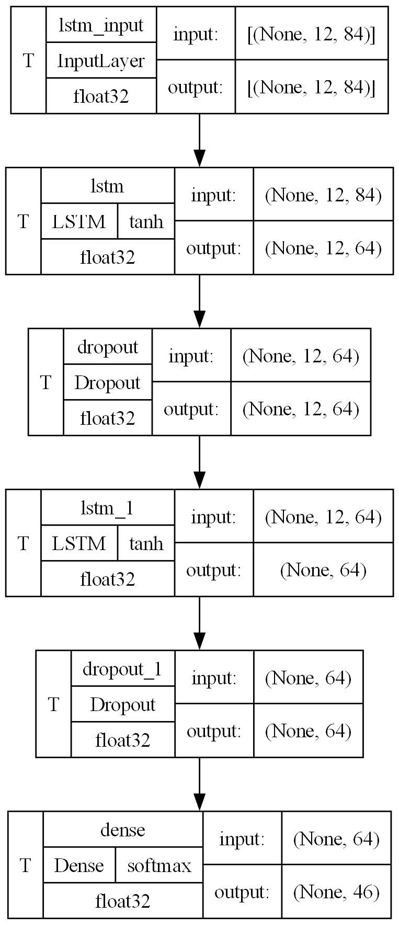
- Độ hiệu quả của hệ thống nhận diện ngôn ngữ ký hiệu thông qua các biểu đồ sau khi huấn luyện.
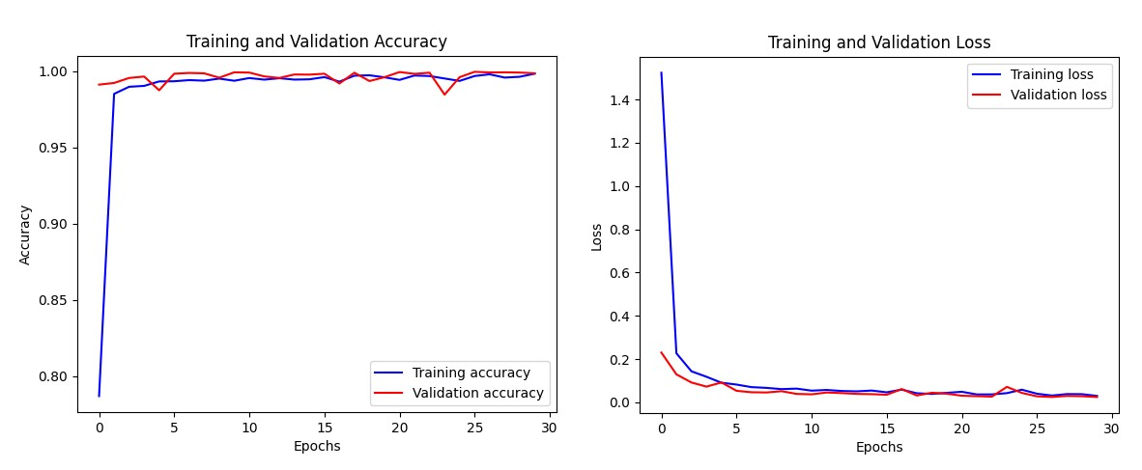

- Ý nghĩa của các chỉ số trên biểu đồ:
Biểu đồ Training & Validdation Accuaracy
  - Biểu đồ độ chính xác huấn luyện trên chu kỳ (Training Accuracy/Epochs): Biểu đồ này thể hiện độ chính xác của mô hình trên tập huấn luyện qua từng kỳ. Một đường cong tăng dần ở biểu đồ cho thấy mô hình đang học tốt và cải thiện khả năng nhận diện các ký hiệu theo thời gian.
  - Biểu đồ độ chính xác kiểm tra trên chu kỳ (Validation Accuracy/Epochs): Biểu đồ này thể hiện độ chính xác của mô hình trên tập kiểm tra. Dựa trên biểu đồ có thể thấy đường thẳng đi khá đều cho thấy mô hình không có khả năng bị overfitting hay undefitting.
  - Phân tích: Cả hai đường đều tăng và gần nhau => Mô hình có khả năng tổng quát tốt.
Biểu đồ Training & Validation Loss
  - Biểu đồ hàm mất mát huấn luyện trên chu kỳ (Training Loss/Epochs): Biểu đồ này thể hiện giá trị hàm mất mát của mô hình trên tập huấn luyện qua từng epoch. Một đường cong giảm dần trên biểu đồ đã cho thấy mô hình đang cải thiện dần và giảm thiểu sai số trong dự đoán.
  - Biểu đồ hàm mất mát kiểm tra trên chu kỳ (Validation Loss/Epochs): Đường này thể hiện giá trị hàm mất mát của mô hình trên tập kiểm tra. Đường này không bị tăng đột ngột cho thấy mô hình đang dự đoán tốt và không có khả năng bị over và under fitting
  - Phân tích: Cả hai đường đều giảm và gần nhau => Mô hình có khả năng tổng quát tốt

7. Sơ đồ tổng quát quy trình

PHẦN BA. KẾT QUẢ NGHIÊN CỨU VÀ KẾT LUẬN NGHIÊN CỨU

1. Kết quả nghiên cứu
- Dữ liệu và mô hình huấn luyện: Dự án đã thu thập và xử lý một lượng lớn dữ liệu để huấn luyện mô hình LSTM, cho phép nhận diện ngôn ngữ ký hiệu một cách chính xác và hiệu quả.
- Nhận diện thời gian thực: Hệ thống có khả năng nhận diện ngôn ngữ ký hiệu trong thời gian thực (Real-time detect), giúp người dùng có thể giao tiếp một cách tự nhiên và liền mạch.
- Tốc độ xử lý và độ chính xác: Mô hình cho thấy tốc độ xử lý dữ liệu nhanh và có độ chính xác cao, đáp ứng tốt nhu cầu của người dùng trong các tình huống giao tiếp thực tế.
- Chất lượng phần mềm: Phần mềm hoạt động mượt mà, với chất lượng video cao, giao diện thân thiện và dễ sử dụng. Đặc biệt, sản phẩm hoàn toàn miễn phí, giúp tiếp cận dễ dàng hơn với người dùng.
- Biểu diễn kết quả rõ ràng: Hệ thống cung cấp các kết quả nhận diện một cách rõ ràng và dễ hiểu, giúp người dùng dễ dàng theo dõi và tương tác.

2. Kết luận nghiên cứu
- Tiềm năng của sản phẩm: Theo em, sản phẩm nhận diện ngôn ngữ ký hiệu có tiềm năng to lớn trong việc cải thiện khả năng giao tiếp của người khiếm thính. Nó mở ra những cơ hội mới trong các lĩnh vực như giáo dục, y tế, và xã hội. Sản phẩm đã đạt được những thành tựu đáng kể trong việc cải thiện khả năng nhận diện và hiểu ngôn ngữ ký hiệu, từ đó mang lại trải nghiệm người dùng tốt hơn và góp phần vào sự đa dạng và tích cực trong xã hội.
- Nỗ lực phát triển: Tuy nhiên, để sản phẩm nhận diện ngôn ngữ ký hiệu trở thành một phần không thể thiếu trong cuộc sống hàng ngày của người khiếm thính, bản thân em cần tiếp tục nỗ lực trong việc phát triển và cập nhật các tính năng. Đồng thời, việc tăng cường giáo dục và nâng cao nhận thức trong cộng đồng là rất quan trọng. Đặc biệt, hợp tác với các chuyên gia, tổ chức, và cộng đồng người khiếm thính sẽ giúp đảm bảo rằng sản phẩm đáp ứng đúng nhu cầu và mang lại giá trị thực sự cho người sử dụng.
- Sức mạnh của công nghệ: Sự phát triển của sản phẩm nhận diện ngôn ngữ ký hiệu không chỉ là một bước quan trọng trong hành trình hỗ trợ người khiếm thính mà còn là một minh chứng cho sức mạnh của công nghệ trong việc tạo ra những thay đổi tích cực trong xã hội. Sản phẩm này có thể giúp tạo ra một môi trường bao dung, nơi mọi người có thể tương tác và giao tiếp một cách tự nhiên và hiệu quả.

3. Kết luận nghiên cứu
- Mở rộng cơ sở dữ liệu với nhiều người thực hiện ký hiệu khác nhau để tăng tính đa dạng.
- Nghiên cứu và áp dụng các kỹ thuật augmentation dữ liệu để tăng cường khả năng tổng quát hóa của mô hình.
- Khám phá các kiến trúc mô hình khác như Transformer để cải thiện độ chính xác.
- Phát triển ứng dụng thực tế dựa trên mô hình đã xây dựng, ví dụ như ứng dụng dịch ngôn ngữ ký hiệu thời gian thực.

PHẦN BỐN. TÀI LIỆU NGHIÊN CỨU

https://viblo.asia/p/tim-hieu-ve-yolo-trong-bai-toan-real-time-object-detection-yMnKMdvr57P
https://vinbigdata.com/cong-nghe-hinh-anh/yolov8-co-gi-nang-cap-so-voi-cac-phien-ban-truoc.html
https://pypi.org/project/ultralytics/
https://docs.ultralytics.com/
https://github.com/ultralytics
https://colab.research.google.com/github/ultralytics/ultralytics/blob/main/examples/tutorial.ipynb
https://docs.ultralytics.com/reference/engine/results/
https://docs.ultralytics.com/modes/predict/
https://universe.roboflow.com/
https://www.youtube.com/watch?v=wuZtUMEiKWY

PHẦN PHỤ LỤC
- Hình ảnh trong dự án

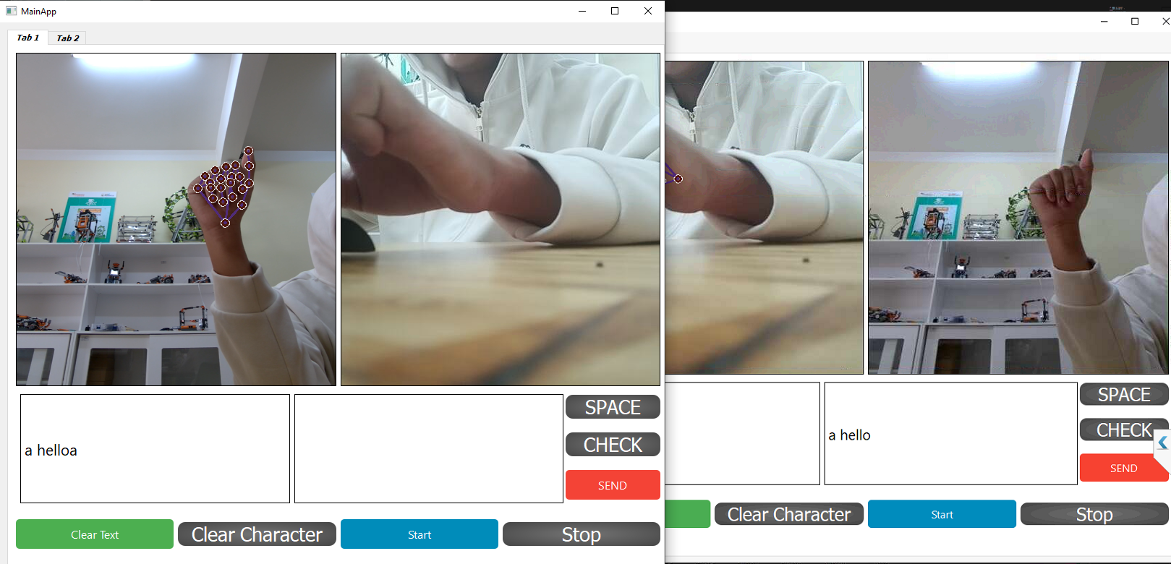
Hình ảnh giao diện của phần mềm
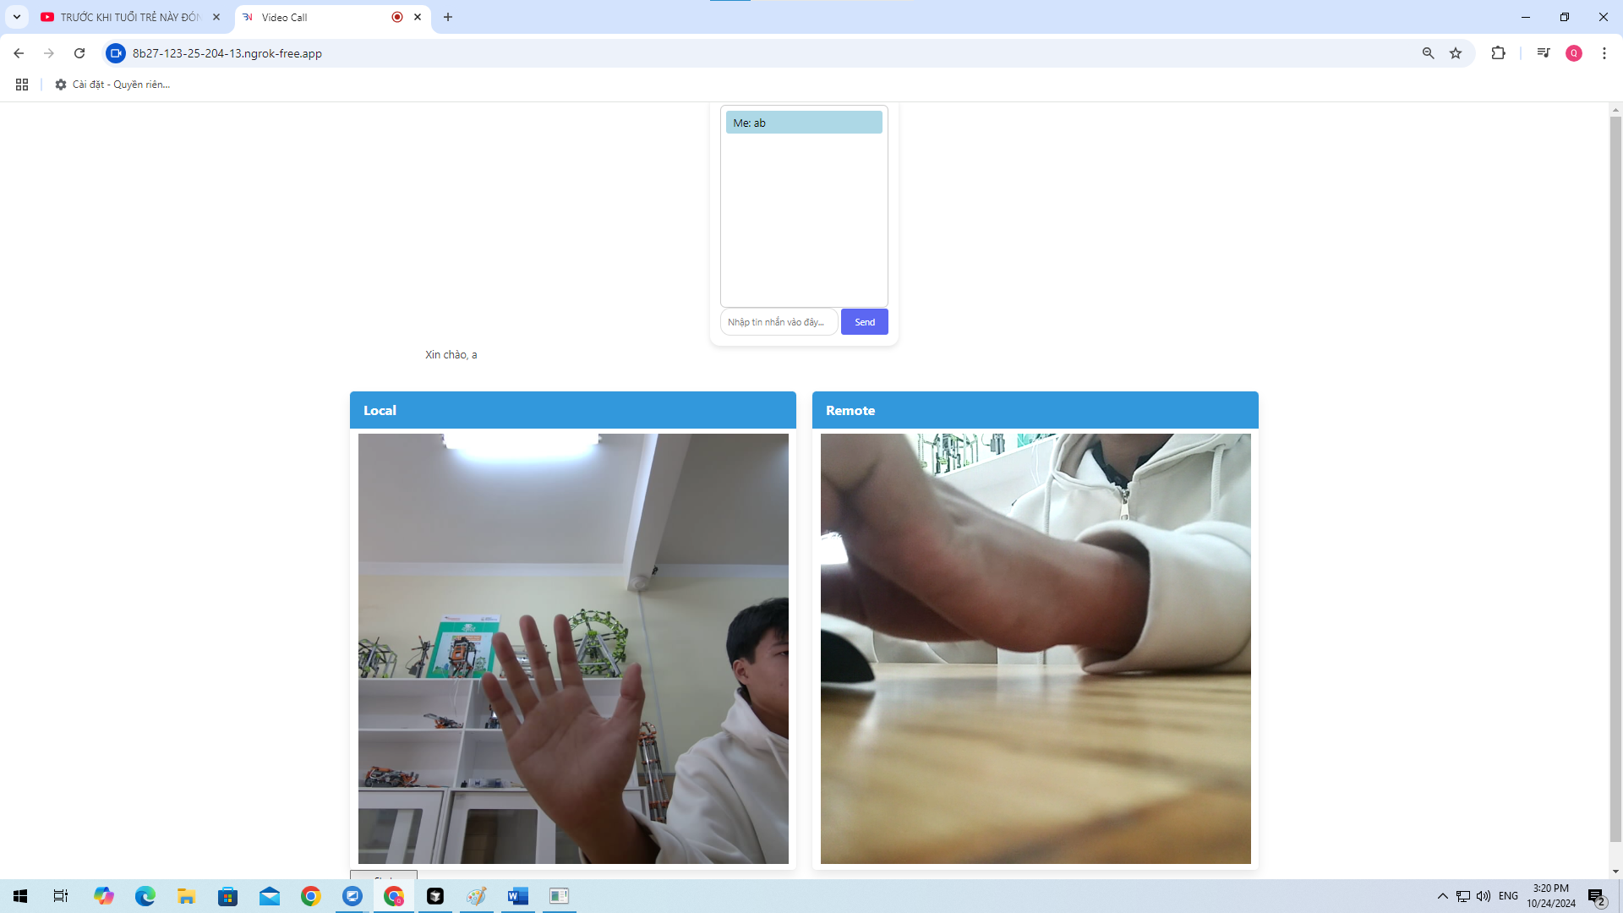
Hình ảnh giao diện website

2. Code lập trình phần mềm của dự án

async function sendframe() {
const formData = new FormData();
frameBuffer.forEach((frame, index) => {
formData.append(`frame${index}`, frame, `frame${index}.jpg`);
}); // thêm các ảnh đã cắt từ camera vào 1 buffer

console.log(`send ${frameBuffer.length} frame to sv`);

try {
const response = await fetch(`${baseURL}api/analyze_frames`, {
method: 'POST',
body: formData
}); // gửi các ảnh lên server

if (!response.ok) {
throw new Error(`sv er: ${response.status}`);
}

const res = await response.json(); // nhận về kết quả từ server
console.log('sv res:', res);

if (res.label && res.confidence) {
updateLabelDisplay(res.label, res.confidence); // in ra label

if (res.label === lstlabel) { //kiểm tra xem kết quả đợt 2 có giống đợt 1 ko
labelcnt++; // tăng số lần giống nhau
if (labelcnt >= LABEL_THRESHOLD && res.confidence >= 0.85) {
// nếu đủ 5 lần giống nhau và có độ tin cậy lớn hơn 0.85 thì tiếp tục
if (res.label !== lastres) {
appendres(res.label); // thêm class vào ô trò truyện
lastres = res.label;
// cập nhật label cuối là label hiện tại, tránh thêm liên tục label lên ô chat
}
labelcnt = 0;
lstlabel = "";
}
} else {
labelcnt = 1;
lstlabel = res.label;
}
} else {
console.error('er sv:', res.error);
}
} catch (error) {
console.error('failed to send to sv: ', error);
} finally {
frameBuffer = [];
}
// in ra các lỗi của server nếu có
}

def run(self):
model = load_model('best_model_12.h5')# chạy mô hình

cap = cv2.VideoCapture(camera_index) #chạy camera
cap.set(3, 640)
cap.set(4, 480) # set lại khung hình
lm_list = []

threading.Thread(target=self.receive_frame, daemon=True).start()

f_cnt = 0
while self.trangThai:
ret, frame1 = cap.read()
frame2 = self.latest_frame_from_server
if ret:
image1 = cv2.cvtColor(frame1, cv2.COLOR_BGR2RGB)
cv2.imwrite('shared_frame.jpg', image1)
results_hand = hands.process(image1) # xử lý tọa độ bàn tay
image2 = frame2
if results_hand.multi_hand_landmarks: # nếu có bàn tay trong khung hình thì tiếp tục
hand_landmarks = results_hand.multi_hand_landmarks[0] if results_hand.multi_hand_landmarks else None
if hand_landmarks:
lm = self.make_dat(hand_landmarks)# chuẩn hóa dữ liệu
lm_list.append(lm)#thêm chuỗi dữ liệu vừa chuẩn hóa vào tập chứa các chuỗi dữ liệu liên tục
if len(lm_list) == 12: # nếu đủ dữ liệu thì đưa vào mô hình
label, confidence = self.detect(model, lm_list) #mô hình làm việc
lm_list = []

if label != "neutral": # nếu label phát hiện ra khác neutral thì tiếp tục
if label == self.checkTrung2: #nếu label 2 giống label 1 thì tiếp tục
f_cnt += 1 #tăng số lần xuất hiện của label 1
else:
f_cnt = 1 #nếu label 2 khác label 1 thì cập nhật label 1 là label 2, cho f_cnt về 1
self.checkTrung2 = label
if f_cnt >= 6 and confidence >= 0.85 and label != self.checkTrung:
#nếu 6 lần nhận diện cho ra kết quả giống nhau
#có độ tin cậy trên 0.85 thì thêm vào ô chat
if label == "space":
self.string += " "
else:
self.string += label
self.luongString1.emit(self.string)
self.checkTrung = label
self.checkTrungChanged.emit(self.checkTrung)

model = Sequential()
model.add(LSTM(units=64, return_sequences=True, input_shape=(X.shape[1], X.shape[2]), kernel_regularizer=l2(0.01)))
model.add(Dropout(0.4))
model.add(LSTM(units=64, return_sequences=False))
model.add(Dropout(0.4))
model.add(Dense(units=num_classes, activation="softmax"))
model.compile(optimizer="adam", metrics=['accuracy'], loss="categorical_crossentropy")
model.summary()

def make_dat(hand_landmarks):
lm_list = []
landmarks = hand_landmarks.landmark

base_x = landmarks[0].x
base_y = landmarks[0].y
base_z = landmarks[0].z
#tọa độ x y z trước khi chuẩn hóa
center_x = np.mean([lm.x for lm in landmarks])
center_y = np.mean([lm.y for lm in landmarks])
center_z = np.mean([lm.z for lm in landmarks])
#tính tọa độ trung tâm của x y z
distances = [np.sqrt((lm.x - center_x)**2 + (lm.y - center_y)**2 + (lm.z - center_z)**2) for lm in landmarks[1:]]
#tính khoảng cách giữa các điểm x_i y_i z_i với tọa độ trung tâm bằng khoảng cách euclid
scale_factors = [1.0 / dist for dist in distances]
#hệ số tỉ lệ hóa
lm_list.append(0.0)
lm_list.append(0.0)
lm_list.append(0.0)
lm_list.append(landmarks[0].visibility)
#đặt gốc tọa độ Oxyz
for lm, scale_factor in zip(landmarks[1:], scale_factors):
lm_list.append((lm.x - base_x) * scale_factor)
lm_list.append((lm.y - base_y) * scale_factor)
lm_list.append((lm.z - base_z) * scale_factor)
lm_list.append(lm.visibility)
#các tọa độ mới
print(f"len lmlist: {len(lm_list)}")
return lm_list

# hàm thêm đường dẫn ảnh từ văn bản nhận diện được
def create_video_from_text(self):
print("in create_video_from_text")
print(self.audio_text)
img_list = []
for char in self.audio_text.lower():
if char != ' ':
img_path = os.path.join(self.img_dir, f"{char}.jpg").replace('\\', '/')
if os.path.exists(img_path):
img_list.append(img_path)
elif char == ' ':
img_path = os.path.join(self.img_dir, 'space.jpg').replace('\\', '/')
if os.path.exists(img_path):
img_list.append(img_path)
else:
continue
print("Image List:", img_list)
if img_list:
self.show_video(img_list)
self.audioTextChanged.emit("Video created!")
print("Done")
#tạo video bằng ảnh ngôn ngữ ký hiệu
def show_video(self, img_list):
frame_list = []
for img_path in img_list:
frame = cv2.imread(img_path)
if frame is not None:
rgb_image = cv2.cvtColor(frame, cv2.COLOR_BGR2RGB)
frame_list.append(rgb_image)

if frame_list:
fps = 0.25
clip = ImageSequenceClip(frame_list, fps=fps)
clip.write_videofile(self.video_output_path, codec='libx264', fps=fps)

